Nº da Proposta -
Escopo: [Assunto] |  |  | Doc. Ref.:
Solicitante: [Empresa]  CNPJ: 000.000.000/0000-00 |  | Local do Serviço:
Contato do Solicitante | Nome: [Autor] | Tel.: |  | E-mail:[Email da Empresa]
Elaborador Interno: Diego Mulinário |  | Comercial@wq.ind.br |  | Tel.: +55 (27) 9 8182 0644

Tipo(s) de serviço(s):

☐ Locação de Andaimes ☐ Montagem/Desmontagem de Andaimes ☐ Pintura

☐ Fabricação ☐ Montagem/Desmontagem Metal Mecânica ☐ PRFV

☐ Outro:

A EMPRESA
A WQ, fundada em 2012, destaca-se na resolução eficiente e inovadora dos desafios dos clientes, atuando em diversos setores como Metal Mecânica, Construção Civil, Mineração, Petróleo e Gás, Mármore/Granito e Siderurgia. Como empresa brasileira especializada em empreendimentos industriais, focamos no desenvolvimento de projetos complexos, ajustando-nos às necessidades específicas de cada cliente, garantindo atividades com segurança, produtividade, rentabilidade e sustentabilidade, proporcionamos produtos de excelência técnica dentro dos prazos acordados.

Nossa equipe altamente qualificada, orientada para a produtividade e metas da empresa, é fundamental para o sucesso. A combinação de planejamento estratégico, inovação, valores e expertise dos profissionais resulta em soluções integrais de serviços com padrões de qualidade e confiabilidade diferenciados no mercado nacional.

Celebramos nossa contribuição destacada em obras de desenvolvimento no Brasil, com ênfase em manutenção elétrica, montagem mecânica de máquinas e equipamentos, locação de equipamentos e soluções técnicas. Com forte presença no mercado capixaba e nacional, nossa matriz no CENTRO INDUSTRIAL DE VITÓRIA I – CIVIT I, Município de Serra, ES, está estrategicamente instalada para atender clientes em todo o território nacional. A WQ SERVIÇOS INDUSTRIAIS, reconhecida por sua seriedade e ética, solidificou sua presença nas maiores plantas industriais do país, dos mais diversos setores.

Sumário
1. OBJETO 3
2. DETALHAMENTO 3
3. VALOR DA PROPOSTA 3
4. EFETIVO PROPOSTO 4
5. MOBILIZAÇÃO 4
6. PRAZO DE EXECUÇÃO/DISPONBILIDADE DE MÃO DE OBRA E MATERIAIS 4
7. MEDIÇÃO / CONDIÇÕES DE PAGAMENTO 5
8. RESPONSABILIDADES 6
9. AGENDAMENTO, CARGA, DESCARGA E CONDICIONAMENTO DE MATERIAL 9
10. INDENIZAÇÃO MATERIAIS DE ANDAIME 10
11. DISPOSIÇÕES GERAIS 12
12. VALIDADE DA PROPOSTA 12
13. PORTFÓLIO 13

OBJETO
Processo de concorrência: [Assunto] da empresa [Empresa], doravante CONTRATANTE, a ser realizado em Serra / Espirito Santo, pela empresa Apoio Engenharia e Montagens, doravante CONTRATADA.

DETALHAMENTO

DETALHAMENTO DOS ANDAIMES:

ETAPAS DOS SERVIÇOS:

VALOR DA PROPOSTA
Os impostos municipais, estaduais e federais já estão inclusos nos valores apresentados.
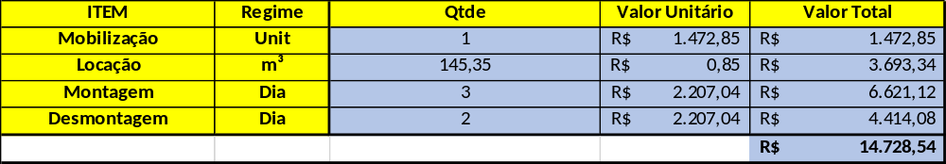
Valor total da proposta: R$ 14.728,54 (quatorze mil setecentos e vinte oito reais e cinquenta quatro centavos)

Os preços aqui apresentados deverão ser reajustados a cada período de 12 (doze) meses a partir da data de aceite desta proposta, tendo como fator de correção o IPCA do período, e/ou em caso de incremento tributário, esse aplicado imediatamente após data decretada;

Caso seja necessário extensão das atividades, além do período ofertado, os serviços serão cobrados conforme tabela abaixo:
DESCRIÇÃO | REGIME | PREÇO UNITÁRIO
Locação m³ | Diária | R$ 0,85/m³
MO especializada | Hh Normal | R$ 68,97
MO especializada | Hh extraordinário 01 | R$ 117,25
MO especializada | Hh extraordinário 02 | R$ 131,04

EFETIVO PROPOSTO

FUNÇÃO | QTD | TIPO
 |  | ☐ MOI | ☐ MOD
 |  | ☐ MOI | ☐ MOD
 |  | ☐ MOI | ☐ MOD
 |  | ☐ MOI | ☐ MOD
 |  | ☐ MOI | ☐ MOD
 |  | ☐ MOI | ☐ MOD
 |  | ☐ MOI | ☐ MOD
 |  | ☐ MOI | ☐ MOD
TOTAL

MOBILIZAÇÃO

PESSOAL
Em caso de necessidade de mobilização de pessoal, o prazo é de Clique ou toque aqui para inserir o texto. dias úteis para processos internos. Caso haja necessidade de integração/treinamentos internos exigidos pelo CONTRATANTE, esse prazo poderá ser estendido.

MATERIAIS DE ANDAIME
A solicitação de coleta e devolução dos materiais deverá ser feita pelo e-mail comercial@wq.ind.br com, no mínimo, 96h de antecedência. Ficando os mesmos sujeitos à disponibilidade de estoque.

PRAZO DE EXECUÇÃO/DISPONBILIDADE DE MÃO DE OBRA E MATERIAIS
O prazo estimado para execução/duração dos serviços é de Clique ou toque aqui para inserir o texto. dias, ficando a mão de obra, equipamentos e demais materiais disponíveis por igual período.

MEDIÇÃO / CONDIÇÕES DE PAGAMENTO

Faturamento Clique ou toque aqui para inserir o texto.

Mão de Obra e Execução

Os valores referentes ao fornecimento de mão de obra/execução dos serviços serão realizados pela WQ SERVICOS INDUSTRIAIS LTDA. CNPJ: 15.174.960/0001-45.

Locação de Materiais de Andaime

Os valores referentes a locação de materiais será realizado pela Apoio Soluções Em Andaimes Ltda. CNPJ: 52.999.373/0001-11.

Fornecimento de Materiais

Os valores referentes ao fornecimento de materiais/produtos serão realizados pela APBVIX Industria E Comercio De Estruturas Pultrudadas Ltda. CNPJ: 29.160.372/0001-67.

A mobilização será medida/faturada após assinatura do contrato entre às partes ou emissão de ordem de compra, o que ocorrer primeiro;

Caso seja necessária medição dos serviços/horas, os mesmos serão medidos e faturados mensalmente, mediante os relatórios apresentados e aprovados pelo CONTRATANTE;

As medições serão realizadas conforme o tipo de serviço:

Para processos de fornecimento de mão de obra, por contrato fixo, os valores serão cobrados mensalmente;

Para processos de fornecimento de mão de obra, ofertados em HH, os valores serão cobrados conforme valores negociados de HH por função. Em caso de acionamentos acima de 3h por dia os valores serão cobrados considerando o dia integral;

Para os processos de pintura a medição se dará por ml (metro linear) e m² (metro quadrado) pintado e/ou jateado;

Para os processos de fabricação, instalação, troca ou remoção de materiais, a medição se dará por unidade de medida (quilo, metro linear, metro quadrado e etc.), conforme estipulado em proposta;

Para os processos de montagem e desmontagem de andaimes a medição se dará por m³ (metro cúbico) montado/desmontado;

Para os processos de locação a medição se dará por m³ (metro cúbico) locado por dia, quando não houver listagem de materiais. Em caso de lista de materiais os valores serão cobrados por item/dia locado. O período mínimo de locação é de 30 (trinta) dias.

Boletim De Medição

O boletim de medição será enviado, seguindo os critérios internos do CONTRATANTE, informados no Doc.Ref., caso não haja especificação para envio, o mesmo será emitido até o vigésimo primeiro dia do mês corrente/subsequente ao serviço prestado, com exceção da locação de materiais de andaime. Este será medido mês a mês e o boletim enviado até o 3º dia útil do mês subsequente a locação;

O prazo para conferência do relatório de medição fica estipulado em 03 (três) dias úteis, sendo que a não manifestação neste período será considerado como aceite pelo cliente e, sendo assim, será emitida a documentação hábil de cobrança;

Condição de pagamento: Clique ou toque aqui para inserir o texto. a contar da data de emissão da NF;

Para o serviço de locação será emitido recibo de locação;

A nota fiscal de serviço será emitida em uma das atividades, conforme tipo de serviço:
- Serviço: 3.05 da Lei Complementar 116/2003, para processos de montagem e desmontagem de andaimes;
- Serviço: 7.02 da Lei Complementar 116/2003, para processos de montagem de equipamentos com materiais fornecidos por terceiros;
- Serviço: 14.06 da Lei Complementar 116/2003, para processos de montagem de equipamentos com material próprio;
- Serviço: 14.05 da Lei Complementar 116/2003, para processos de pintura.

RESPONSABILIDADES

MATRIZ DE RESPONSABILIDADES
Item | Descrição | RESPONSÁVEL
Item | Descrição | CONTRATANTE | CONTRATADA
1. EPIs
1.1 | Botina | ☐ | ☐
1.2 | Capacete com jugular | ☐ | ☒
1.3 | Óculos de Segurança | ☐ | ☒
1.4 | Luvas | ☐ | ☒
1.5 | Colete Refletivo | ☐ | ☐
1.6 | Protetor Auricular (Plug/Concha) | ☐ | ☒
1.7 | Detector de Gases | ☐ | ☐
1.8 | Uniforme RF | ☐ | ☐
1.9 | Cinto de Segurança com talabarte | ☐ | ☒
1.10 | Máscaras (PFF2, Cartucheira e etc) | ☐ | ☒
2. EPCs
2.1 | Materiais de Isolamento (cones, fita zebrada e etc.) | ☐ | ☒
2.2 | Detector de Gases (Por equipe) | ☐ | ☐
2.3 | Lava Olhos | ☐ | ☐
2.4 | Chuveiros de Segurança | ☐ | ☐
2.5 | Extintores de Incêndio | ☐ | ☐
2.6 | Sinalizadores de segurança (placas de advertência) | ☐ | ☐
3. Ferramentas
3.1 | Chave de Catraca | ☐ | ☒
3.2 | Lixadeiras, Furadeiras, Esmerilhadeiras | ☐ | ☐
3.3 | Medidor de Película | ☐ | ☐
3.4 | Trinchas, Rolos, Lixas | ☐ | ☐
3.5 | Cadeados de Bloqueio | ☐ | ☐
3.6 | Ferramentas manuais (chaves de fenda, Philips, inglesa, martelos e etc.) | ☐ | ☐
4. Máquinas e Equipamentos
4.1 | Compressor | ☐ | ☐
4.2 | Gerador | ☐ | ☐
4.3 | Guindaste | ☐ | ☐
4.4 | PTA | ☐ | ☐
4.5 | Veículos (Carros, Vans e/ou Ônibus) | ☐ | ☐
4.6 | Caminhão Munck | ☐ | ☐
4.7 | Caminhão Fossa | ☐ | ☐
4.8 | Caminhão Pipa | ☐ | ☐
4.9 | Carro batedor | ☐ | ☐
4.10 | Contêineres | ☐ | ☐
4.11 | Equipamentos de Pintura (tanques, batedores e etc.) | ☐ | ☐
5. Insumos
5.1 | Diesel para alimentação de máquinas e equipamentos | ☐ | ☐
5.2 | Materiais para fabricação (Aço, tubulações, conexões e etc.) | ☐ | ☐
5.3 | Tintas, solventes, vernizes e etc. | ☐ | ☐
5.4 | Água Potável | ☒ | ☐
5.5 | Água Desmineralizada | ☐ | ☐
5.6 | Café da Manhã (Desjejum) / Lanche | ☐ | ☒
5.7 | Almoço/Jantar | ☒ | ☐
5.8 | Ar comprimido | ☐ | ☐
5.9 | Energia Elétrica | ☒ | ☐
5.10 | Interligação dos sistemas de utilidade (água, esgoto, energia e etc.) | ☐ | ☐
6. Documentação
6.1 | Relatório diário de obra (RDO) devidamente preenchido, assinado e com todas as informações necessárias que comprovem a execução da atividade e utilização dos recursos (quando aplicável) | ☐ | ☒
6.2 | Certificados de treinamento necessários para execução dos serviços | ☐ | ☒
6.3 | Histograma de MO, Máquinas e Equipamentos | ☐ | ☒
6.4 | Documentação de Segurança e Meio Ambiente (PCMSO, PGR, LTCAT e etc) | ☐ | ☒
6.5 | Desenhos técnicos e de referência | ☒ | ☐
7. Outros
6.1 | Transporte externo de pessoal | ☐ | ☒
6.2 | Transporte interno de pessoal | ☐ | ☒
6.3 | Certificados de treinamento (NR-35, NR-33, NR-18) | ☐ | ☒
6.4 | Transporte externo de materiais | ☒ | ☐
6.5 | Transporte interno de materiais | ☒ | ☐
6.6 | Hospedagem | ☐ | ☐
6.7 | Profissional da área de segurança¹ | ☒ | ☐
6.8 | Área para instalação de canteiro | ☒ | ☐
6.9 | Destinação de resíduos (interno) | ☒ | ☐
6.10 | Destinação de resíduos (externo) | ☒ | ☐
¹ profissional responsável pela documentação, abertura de frente de trabalho, acompanhamento e aprovação dos serviços;
Campos não preenchidos não são aplicáveis ao escopo.

RESPONSABILIDADES DA CONTRATADA

Além dos itens marcados como responsabilidade da CONTRATADA, estende-se a responsabilidade de fornecimento a:

Garantir a qualificação dos profissionais que atuaram na execução do escopo;

Manter sob rigoroso controle todo seu pessoal, dentro dos limites do local da execução do trabalho, ressalvando-se os deslocamentos necessários para o andamento dos serviços;

RESPONSABILIDADE DA CONTRATANTE

Além dos itens marcados como responsabilidade da CONTRATANTE, estende-se a responsabilidade de fornecimento a:

Zelar pelos equipamentos da CONTRATADA sob sua responsabilidade;

Disponibilizar conferente para acompanhar carga e descarga dos materiais;

Quando necessário, agendar com o setor patrimonial e/ou de controle de acesso, a conferência dos materiais para a liberação dos mesmos, repassando as informações detalhadas para a CONTRATADA;

Participar da avaliação de satisfação do cliente (procedimento de qualidade da CONTRATADA);

Assinar o atestado de capacidade técnica ao final da obra;

Liberar acesso do pessoal da CONTRATADA para execução dos serviços;

Providenciar todos os documentos necessários para a liberação dos materiais, nas portarias e demais pontos de controle passíveis de averiguação.

AGENDAMENTO, CARGA, DESCARGA E CONDICIONAMENTO DE MATERIAL

O agendamento para carga ou descarga de material deverá ser realizado com pelo menos 96 (quarenta e oito) horas de antecedência.

Endereço e horários para carga e descarga:
Rua Atalydes Moreira de Souza, 145 – Civit I – Serra –ES

Horários para Carga e Descarga:
Das 08:00 às 15:00 horas de Segunda à Quinta-Feira;
Das 08:00 às 14:00 horas na Sexta-Feira.

A liberação dos materiais ocorrerá somente após a entrega do contrato devidamente assinado pela CONTRATANTE, ou após emissão de ordem de compra/serviço;

Para descarga dos materiais de andaime os mesmos deverão estar enfardados e condicionados da mesma forma que foram enviados, com um máximo de 50 itens necessariamente iguais por fardo. Fardos fora do padrão poderão gerar um custo de descarregamento de até R$100,00 (cem reais) por fardo fora do padrão.

INDENIZAÇÃO MATERIAIS DE ANDAIME
Ficam estabelecidos os preços para indenização e/ou pagamento de apólice de seguro dos equipamentos danificados e/ou extraviados sob responsabilidade da CONTRATANTE;

Fica a critério da CONTRATANTE indenizar os equipamentos danificados e/ou extraviados, seguindo as especificações técnicas definidas pela CONTRATADA, através de compra dos mesmos no mercado ou realizando pagamento de indenização de cada item, conforme tabela abaixo, com exceção de material de encaixe (postes, travessas, pranchões em PRFV, quebra vãos e diagonais), itens de fabricação exclusiva da Apoio Soluções em Andaimes;

Item | Descrição | Unid. | Valor Unitário
1 | Abraçadeira fixa | PÇ | R$ 57,00
2 | Abraçadeira giratória | PÇ | R$ 57,00
3 | Abraçadeira de perfil | PÇ | R$ 57,00
4 | Luva de união acoplamento | PÇ | R$ 48,00
5 | Anti-racha para pranchão | PÇ | R$ 3,50
6 | Placa de base fixa | PÇ | R$ 52,00
7 | Placa de base regulável | PÇ | R$ 105,00
8 | Cunha para travessa | PÇ | R$ 13,00
9 | Degrau simples para escada (bastão) | PÇ | R$ 105,00
10 | Degrau com guarda corpo para escada (arco fechado) | PÇ | R$ 165,00
11 | Guarda corpo simples para escada (arco aberto) | PÇ | R$ 105,00
12 | Degrau duplo para escada | PÇ | R$ 280,00
13 | Encaixe Multiapoio (Poste/Travessa/Diagonal/Quebra Vão) | M | R$ 340,00
14 | Escada marinheiro 1500 x 500 mm | PÇ | R$ 260,00
15 | Escada marinheiro 2000 x 500 mm | PÇ | R$ 380,00
16 | Guarda corpo para escada marinheiro | PÇ | R$ 165,00
17 | Parafuso para abraçadeira e luva | UN | R$ 8,00
18 | Piso metálico | M | R$ 290,00
19 | Pranchão de madeira | M | R$ 70,00
20 | Pranchão com pregos | M | R$ 6,00
21 | Pranchão de Alumínio | M | R$ 280,00
22 | Pranchão em PRFV | ML | R$ 375,00
23 | Porca para escada | UN | R$ 4,00
24 | Rodapé de madeira | M | R$ 28,00
25 | Rodapé PRFV | M | R$ 100,00
26 | Rodízio de poliuretano | PÇ | R$ 360,00
27 | Suporte para escada | PÇ | R$ 510,00
28 | Corte (reaproveitamento de pranchões de madeira) | UN | R$ 13,60
29 | Chave de catraca 7/8 Repeças | PÇ | R$ 390,00
30 | Tubo galvanizado de 48.3 x 3 mm | M | R$ 140,00
31 | Proteção de Abraçadeira | PÇ | R$ 35,00

NOTA: No ato da devolução, solicitamos um responsável para o acompanhamento da separação dos materiais, afim de verificar danos e conferir o material carregado. Caso seja necessário indenizar os materiais, os valores da tabela de indenização serão atualizados para o período vigente.
Em caso de cobrança de indenização ou despesas extras será emitida nota de débito.

DISPOSIÇÕES GERAIS

No momento da carga/descarga de materiais, a CONTRATANTE deverá disponibilizar um colaborador credenciado para efetuar a conferência dos equipamentos no galpão da CONTRATADA;

Por questões de segurança, no ato da carga/descarga, o transporte dos equipamentos deverá ser realizado com veículos compatíveis com a atividade, tais como, caminhão munck, caminhão truck ou carreta. Sendo assim, por se tratar de carregamento mecanizado, não aceitaremos veículos inadequados para esta finalidade, tais como, caminhão baú, caminhão caçamba, Kombi fechada, etc.;

Em caso de atrasos decorridos de atividades não planejadas ou de impedimentos devido à procedimentos realizados pela CONTRATANTE, a CONTRATADA reserva-se no direito de cobrar os honorários pertinentes às horas perdidas de execução.

VALIDADE DA PROPOSTA
A presente proposta é válida por um período de 20 (vinte) dias, sendo que ao final deste prazo nos reservamos ao direito de rever as condições apresentadas.

_____________________________________
Guilherme Bastos de Oliveira
Coordenador Comercial/ Orçamento
comercial@apoioengenharia.eng.brmailto:matheus.pereira@apoioengenharia.eng.br
Tel. (27) 3281-4460 / (27) 98182-0644
_____________________________________
[Autor]
[Empresa]
[Email da Empresa]

PORTFÓLIO

MATERIAIS DE ANDAIME

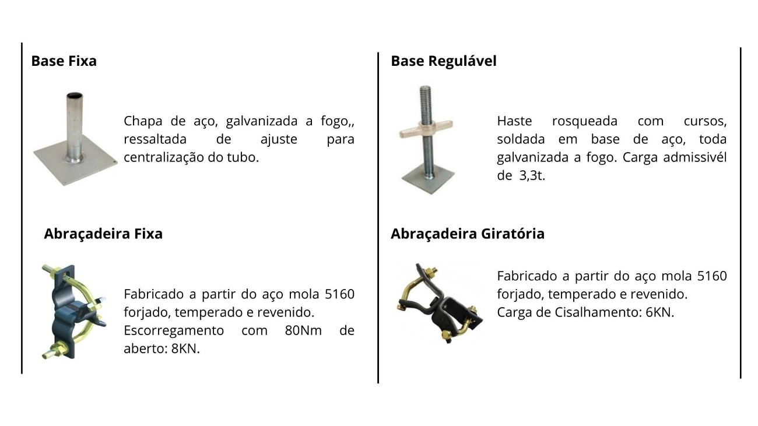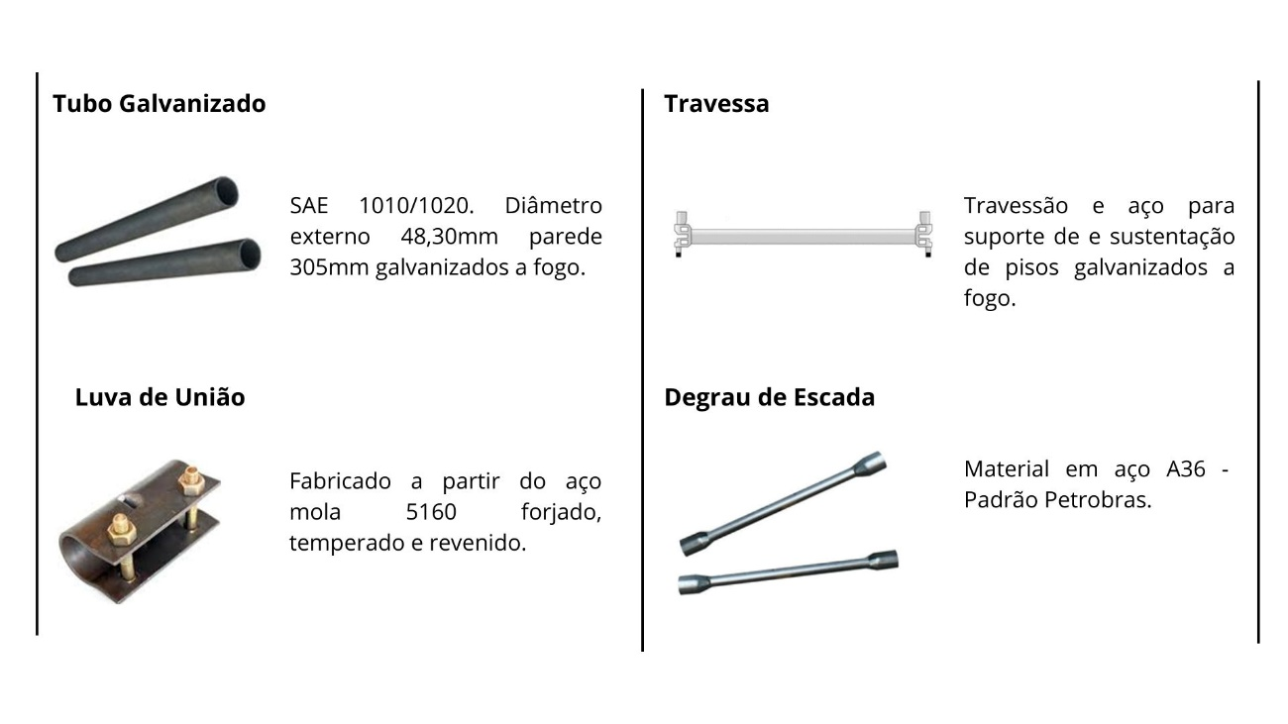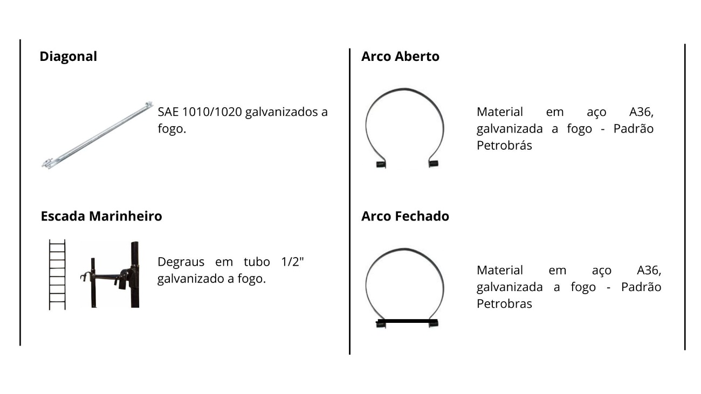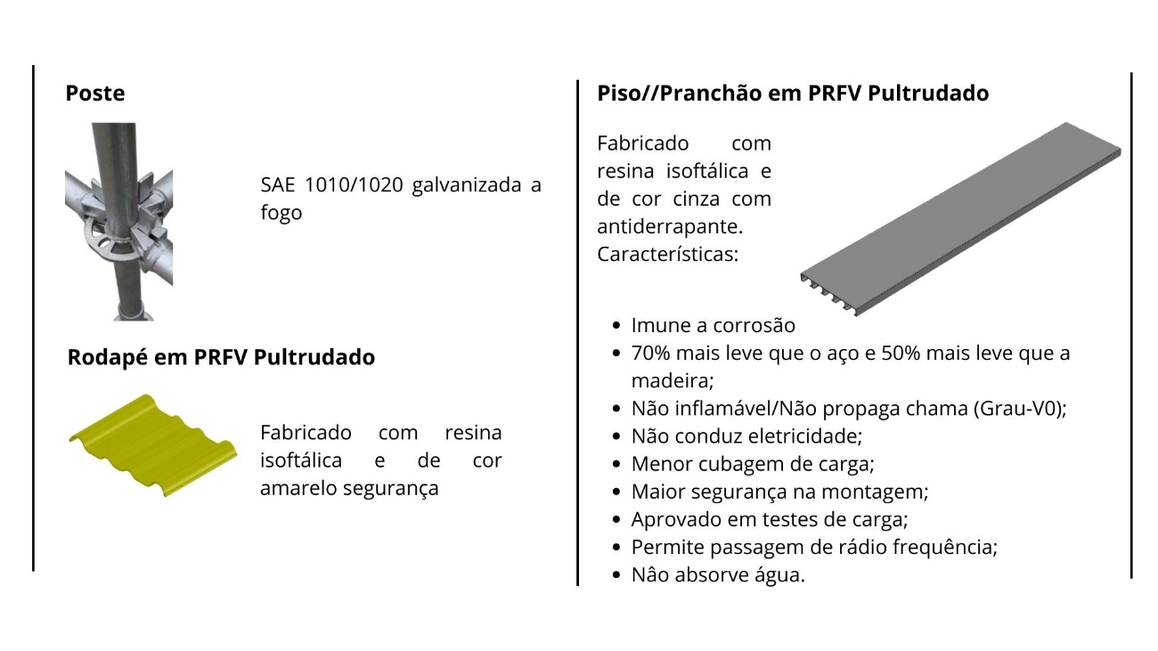

SERVIÇOS

Andaimes

CSN Cimentos – Arcos – MG
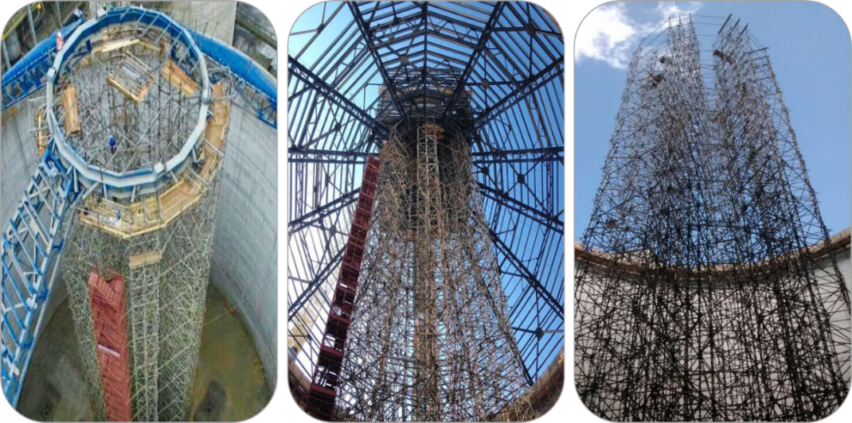

Suncoke Energy
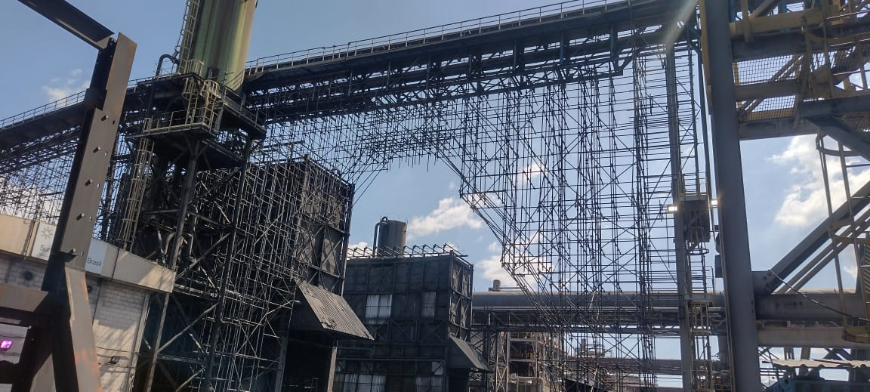

Votorantim Cimentos
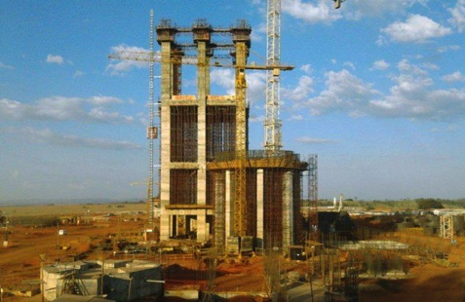
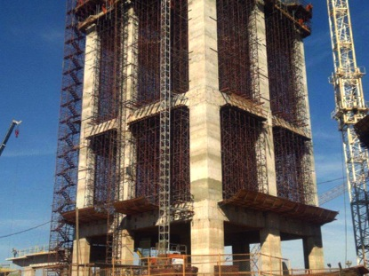

Pintura
GASOMETRO - ARCELORMITTAL
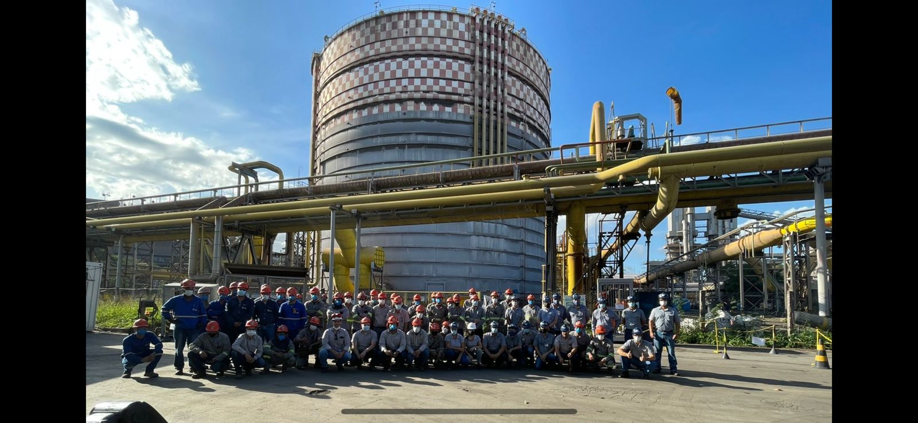
Tratamento e Pintura - ELKEM

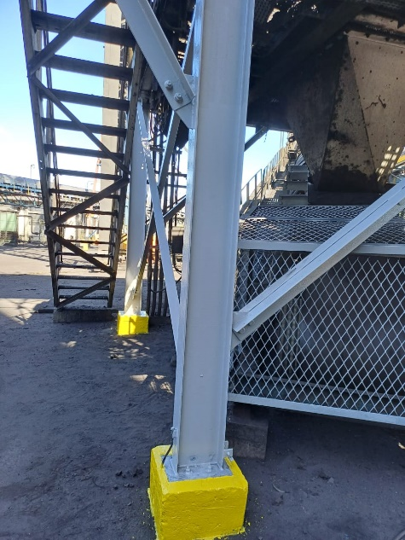
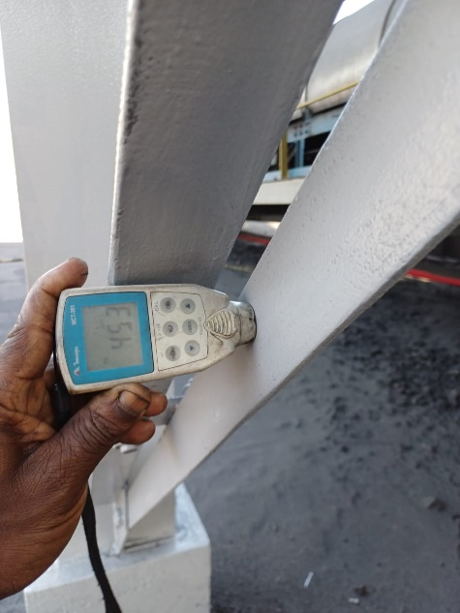
Suncoke Energy

Fabricação e Montagem de aço e materiais PRFV Pultrudado
Suncoke Energy
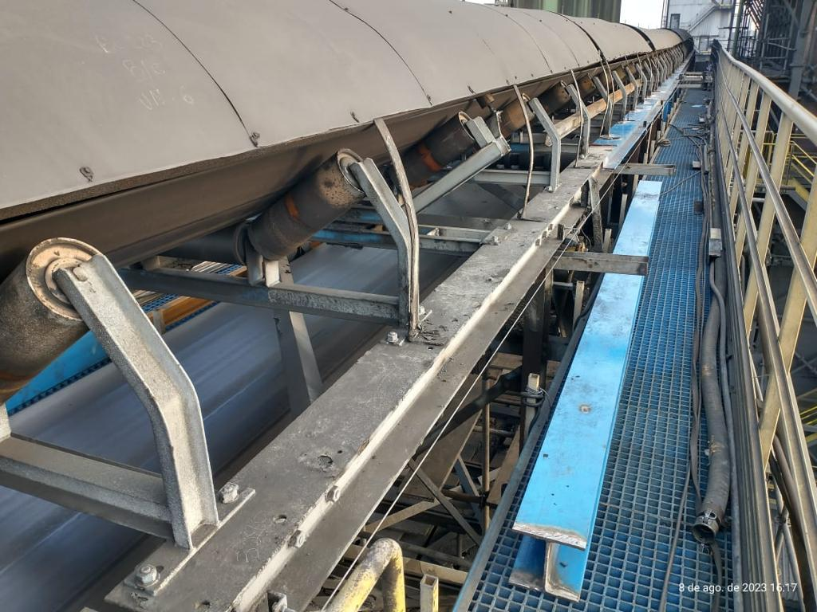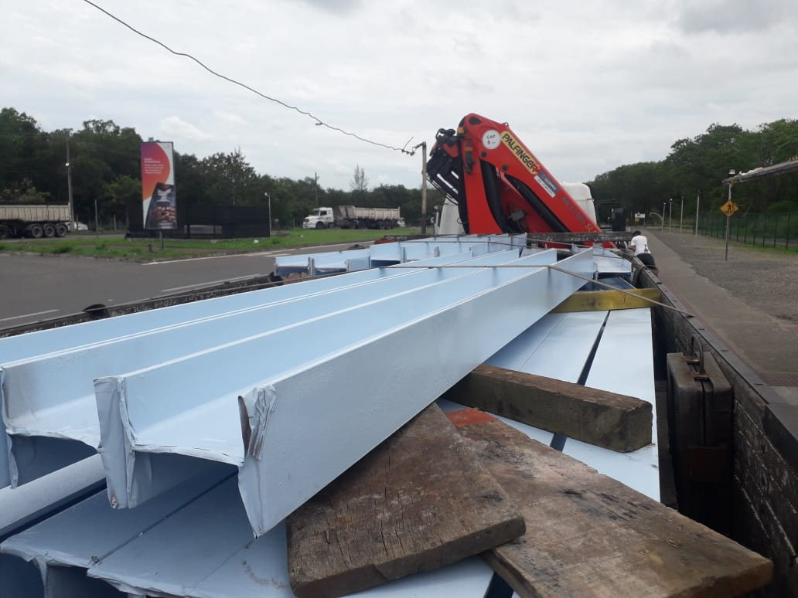

CESAN / PASSARELLI
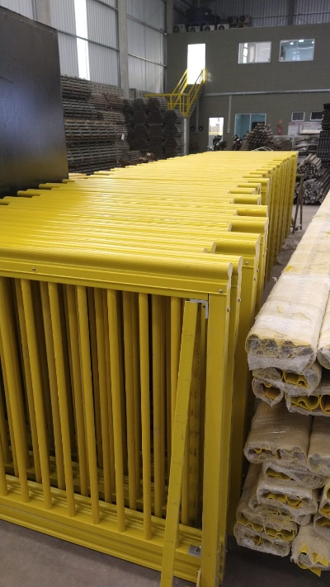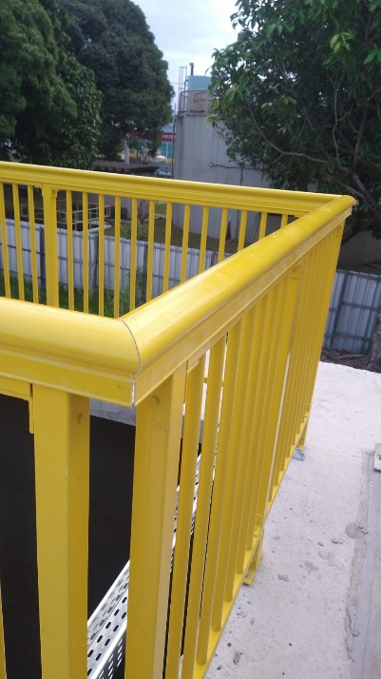

Plataforma P71 - Petrobrás
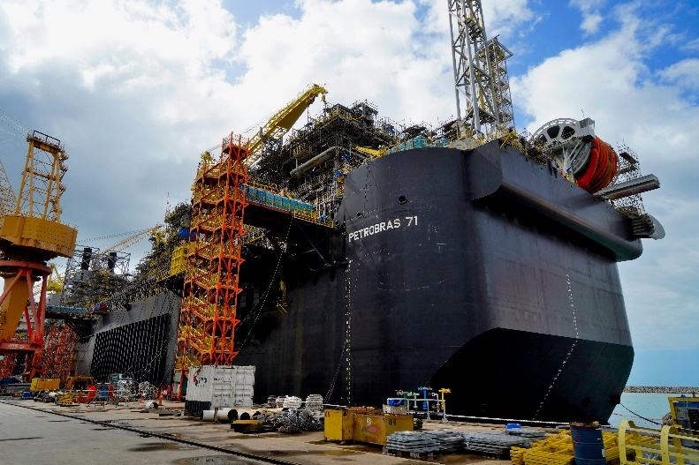

Eletromecânica

VALE – MONTAGEM DE SUBESTAÇÕES SECUNDÁRIAS

VOTORANTIM CIMENTOS
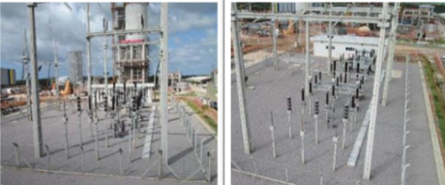
CONSTRUÇÃO E MONTAGEM DA SUBESTAÇÃO - 1 X 20/25MVA - 138/6,6KV

